Orsaken till “Pragvåren:”

Orsaken till att ”Pragvåren” fick just det namnet var ju eftersom det skedde i Prag och på Våren (mellan januari-Augusti). Men det är även en årlig opera, musik och teaterfestival i Prag sedan 1946.

Det var när ”järnridån” kom upp i Europa. Järnridån gick emellan hela Europa och gränsade av Öst och Västeuropa. Gränsen gick emellan öst och Västtyskland som skapats p.g.a. att Sovjet blockat sin okupationszon, samt att Frankrike, USA och Storbritannien lagt ihop sina.
Ryssarna (Sovjet) hade kommit så långt under andra världskriget och nu bestämde ryssarna bra mycket i de öst europeiska länderna. Ryssarna ville att östeuropa skulle vara kommunistiskt så dom såg till att alla länderna i Östblocket hade en kommunistisk ledare. Som i Tjeckoslovakien så var Novotny, Dubcek, Svoboda och Husak alla 4 var kommunister.
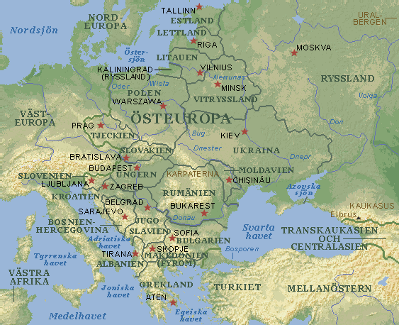
”Järnridån” mellan Öst och Väst-Europa.

Kommunisterna under Klement Gottwald åtnjöt emellertid ett stort stöd från befolkningen, och efter valet 1946 kunde Gottwald bilda en koalitionsregering. I februari 1948 genomförde han en kupp (”Pragkuppen”), som gav kommunisterna total kontroll över landet. De första åren efter Pragkuppen kännetecknades av en brutal samhällsomvandling. Tjeckoslovakien blev en sovjetisk satellitstat, så småningom medlem i Warszawapakten och COMECON.

Det var den 14 Maj 1955 som warszawapakten undertecknades i Warszawa av b.la Tjeckoslovakien samt Östtyskland. Detta var en reaktion på Västtysklands återupprustning och inträde i NATO. Warszawapakten upplöstes under 1991 då Tyskland enades och blev ett land: Tyskland. I denna pakt var det Sovjet som styrde och var befälhavare över övriga länder.

Det dröjde ända till första hälften av 1960-talet innan myndigheternas likriktning av tanke- och kulturliv började avta. Därefter tog emellertid utvecklingen en radikal vändning.

Händelseförloppet av ”Pragvåren”:

Det var under januari 1968 som den Slovakiske partiledaren Alexander Dubeek valdes till generalsekreterare i det tjeckoslovakiska kommunistpartiet. Han valdes in och efterträdare Novotny. Novotny som drev sin stalinska linje och fortsatte med det trots rykten om att landet inte anpassar sig till sina egna förutsättningar utan slaviskt kopierad Sovjet. Ett exempel är att man började fundera i banor av ändring i det ekonomiska systemet.
Dubeek erkände att han under dessa år hade en avsikt att införa marknadsekonomiska reformer, fler partisystem och parlamentarisk politik, helt enkelt ge Tjeckoslovakien ”socialism med et mänskligt ansikte”. För Sovjetunionen var detta liktydigt med förräderi mot det egna systemet, vilket mycket väl kunde sprida sig till andra länder och därför inte fick tolereras.
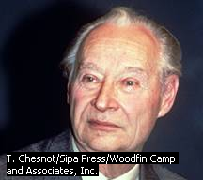
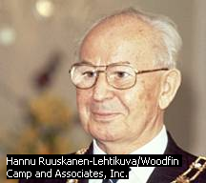
Det var under natten till 21 augusti som trupper från Warszawapaktens medlemsländer (Albanien, Bulgarien, Polen, Rumänien, Sovjet, Östtyskland m.f ) invaderade Tjeckoslovakien, med skälet/undanflykten att folket måste räddas från hotet från en kapaitalistisk kontrarevolition.
Gustav Husak | Alexander Dubcek

Dubcek greps och fördes för en tid till Moskva. Men med hjälp av Ludvik Svoboda så blev han och hans rådgivare fria. År 1969 ersattes Dubeek av Gustav Husak som nu tog över partiledarposten.
Tjeckoslovakien ”normaliserades” d.v.s det gick tillbaka till den ordning som det hade varit innan ”Pragvåren”. Nämligen att Sovjet hade väldigt stort inflytandeoch att det inte fanns någon marknadsekonomi. Det skedde bara en förändring, vilket var att landet från och med 1969 konstitutionellt sett utgjordes av en federation mellan Böhmen-Mähren (dagensTjeckien) och Slovakien.
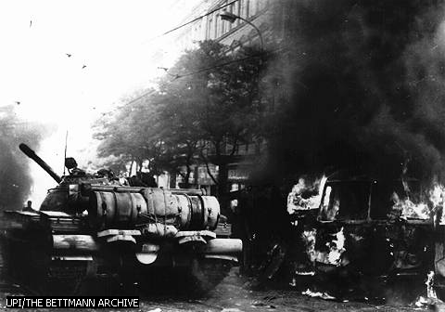
Normaliseringen gick igenom effektivt och det dröjde till andra hälften av 1980-talet innan oppositionen mot kommunistväldet började organisera sig.
Stridsvagnar under ”Normaliseringen”.
Resultatet av ”Pragvåren”:

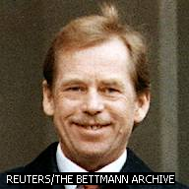
Havel tillbringade därefter flera år i fängelse. När det sovjetiska systemet började falla sönder 1989 dröjde det dock inte länge innan oppositionen gjorde sin röst hörd. Prodemokratiska demonstrationer hölls i november 1989, och redan i december tvingades Husák avgå från posten som president. Han efterträddes av Havel, medan Dubèek valdes till talman i parlamentet.
Vaclav Havel efterträdde Husak.

På ett ur revolutionsperspektiv mycket lugnt sätt (”sammetsrevolutionen”) ombildades Tjeckoslovakien 1990 till en västerländsk demokrati.
Vid de val som hölls 1992 framkom att de gamla spänningarna mellan Böhmen-Mähren och Slovakien fanns kvar, åtminstone i den politiska eliten. De tjeckiska landsdelarnas ledare, Václav Klaus, och Slovakiens ledare, Vladimír Meèiar, hade helt olika socio-ekonomiska program, och Meèiar yrkade på frigörelse från den tjeckiska dominansen.
Den 16 juli 1992 avgav Slovakiens parlament en principiell suveränitetsförklaring, och i november beslutade samma parlament att staten skulle upplösas. Den 31 december samma år upphörde Tjeckoslovakien att existera och blev istället dagens Tjeckien och Slovakien, alltså Tjecoslovakien fast delat.
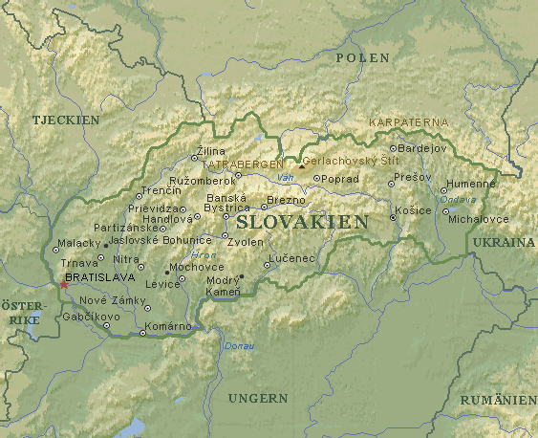
Tjeckien + Slovakien = Det gamla Tjeckoslovakien.

Källor:
- Microsoft Encarta uppslagsverk 2000 (text + bild)

Av: Lisa NV1Ast 21/10-04

